Java进阶学习笔记

# Java的内存回收

## Java引用的种类

Java的内存分配和内存回收都由JVM自动完成。

### 对象在内存中的状态

采用有向图来管理内存中的对象具有较高的精度，但缺点是效率较低。



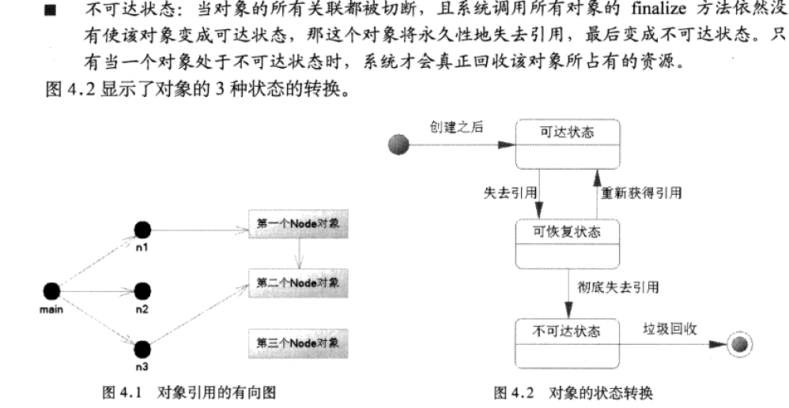



### Java语言对对象的引用类型

#### 强引用

由于JVM肯定不会回收强引用所引用的Java对象，因此强引用是造成Java内存泄露的主要原因之一。

#### 软引用



#### 弱引用

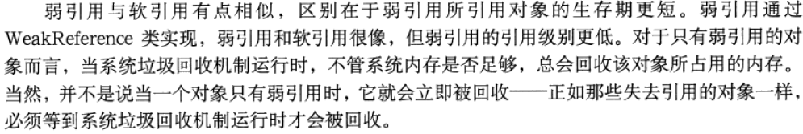

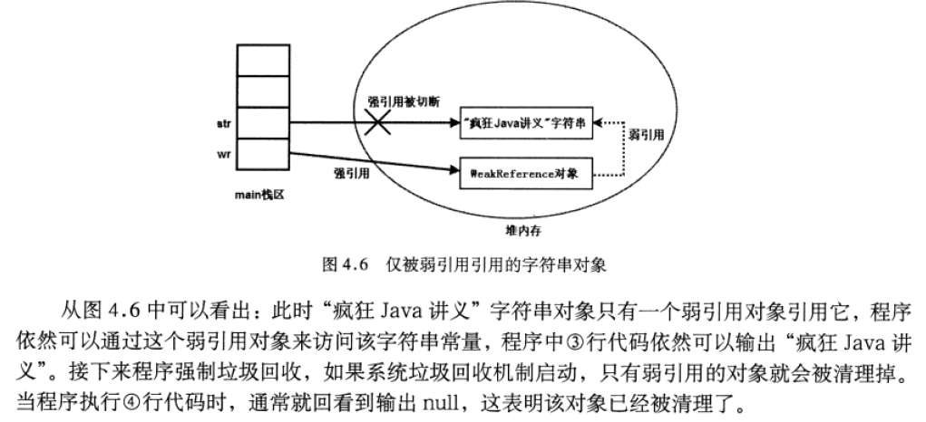

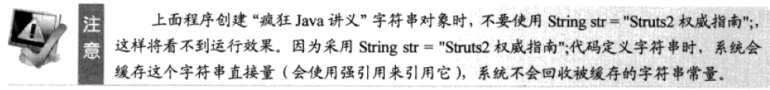



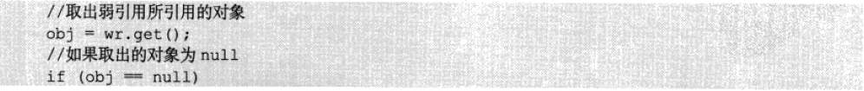

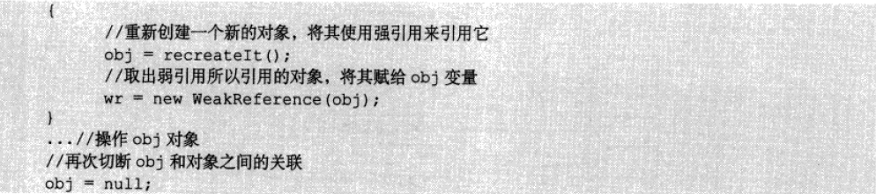

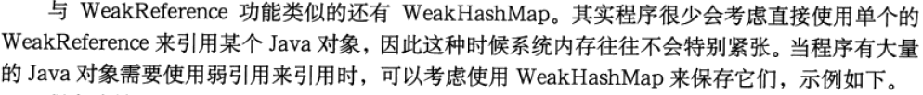

#### 虚引用





## Java的内存泄漏



## 垃圾回收机制



高效的垃圾回收机制既能保证垃圾回收的快速运行，避免内存的分配和回收成为应用程序的性能瓶颈，又不能导致应用程序产生停顿。

### 垃圾回收的基本算法







### 堆内存的分代回收



#### Young代（复制算法）



#### Old代（标记压缩算法）





#### Permanent代（通常不回收）



#### 总结



### 垃圾回收附加选项





### 常见垃圾回收器

## 内存管理小技巧

### 尽量使用直接量（不用new创建对象）



### 使用StringBuilder和StringBuffer进行字符串连接

### 尽早释放无用对象的引用（设对象为null）



### 尽量少用静态变量





### 尽量避免在经常调用的方法、循环中创建Java对象

### 缓存经常使用的对象

典型的缓存就是数据库连接池



缓存实现OSCache、Encache等，都实现了FIFO、MRU等常见的缓存算法。

### 尽量不要使用finalize方法



### 考虑使用SoftReference

